Git x github

Git: é um sistema de controle de versões distribuído, usado principalmente no desenvolvimento de software, mas pode ser usado para registrar o histórico de edições de qualquer tipo de arquivo

Git hub: é uma plataforma de hospedagem de código-fonte e arquivos com controle de versão usando o Git.

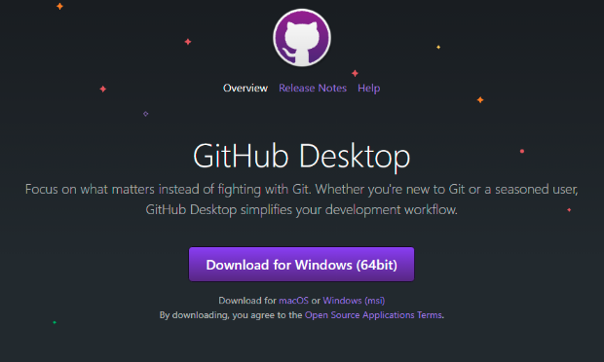

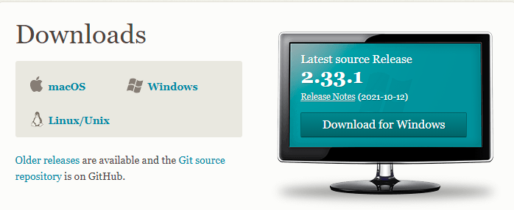

Este es el ambiente inicial de GitHub donde se encuentran todos tus repositórios y puedes añadir nuevos repositórios. Es necessário abrir uma cuenta em el site para poder hacer uso de sus benefícios.

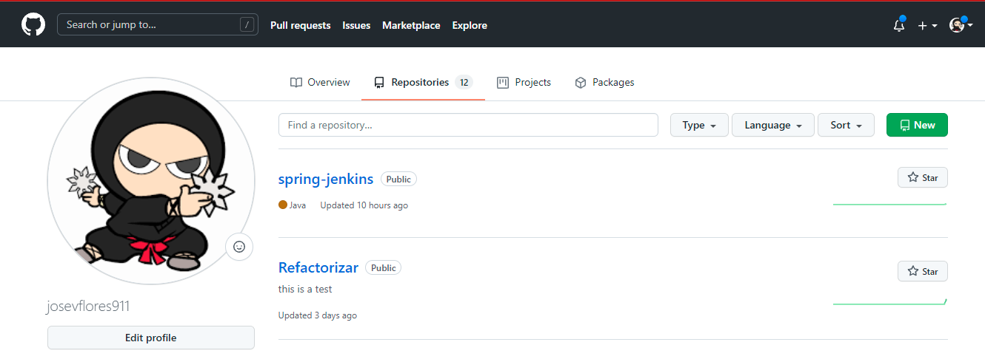

Github tambien disponibiliza um ambiente para desktop desde el cual puedes realizar upload y downloads de los repositórios a tu escritório. Este opera aun sin conexion a internet y realiza los envios cuando la red se encuentre disponible

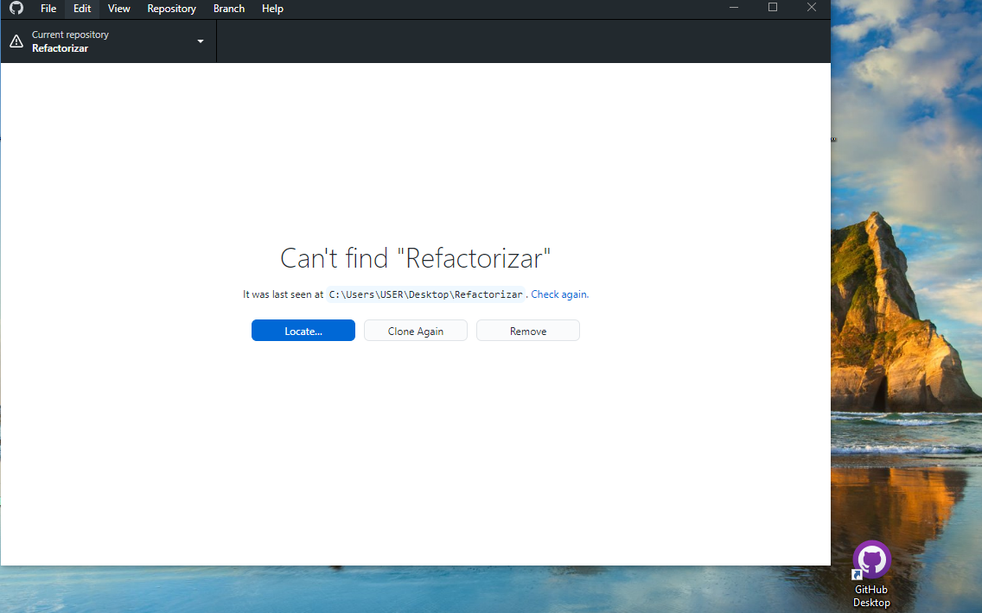

Em la imagen, se observa el icono de github desktop y uma carpeta creada a la que se agregara al ambiente Git mediante Git bash, é o aplicativo para ambientes do Microsoft Windows que oferece a camada de emulação para a experiência de linha de comando

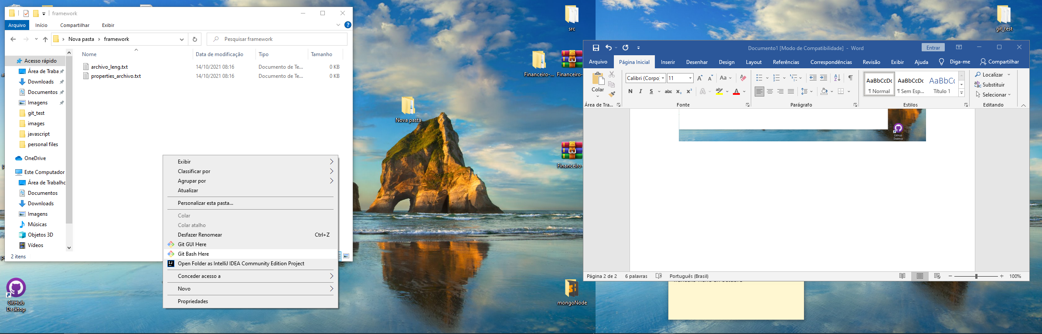

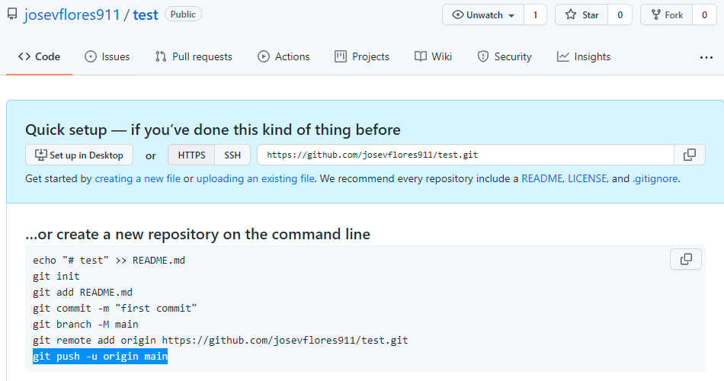

Al crear um repositório em github este automaticamente nos muestra uma lista básica de los primeiros comandos git a ser ejecutados para agregar elementos dentro del repositório creado

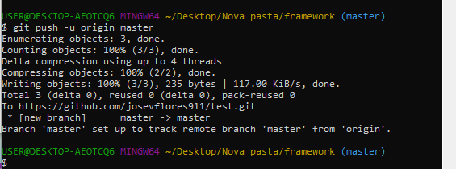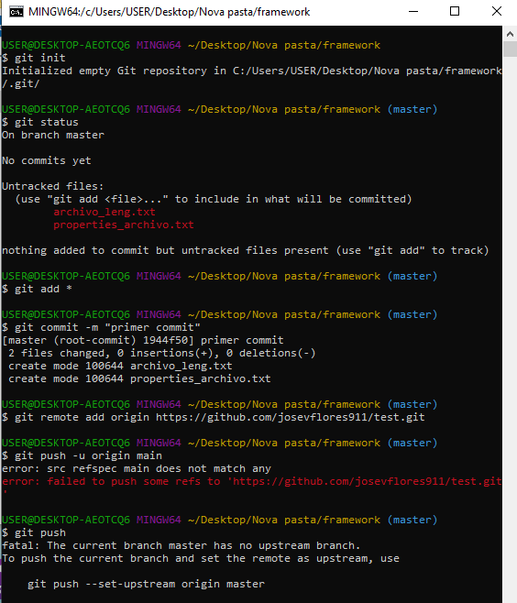

Asi se vem los archivos dentro del repositório luego de haber aplicado los comandos Git

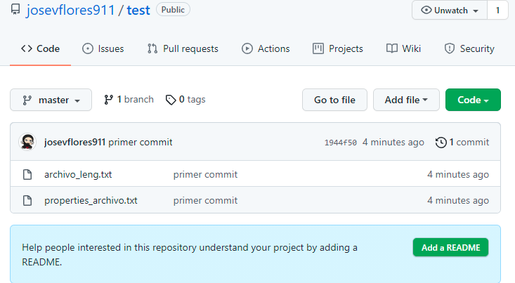

Realizamos uma alteracion de la carpeta, esta puede hacer alterando um archivo existente o agregando um archivo. Em este caso agregamos um archivo y se observa como git creo um archivo .git que otorga las propriedades para ser agregada al repositorio

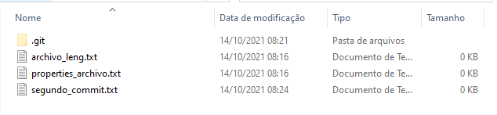

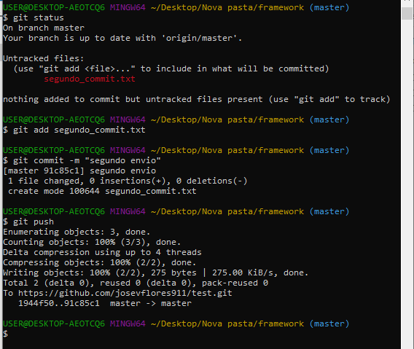

Agregamos este archivo mediante el bash para el sistema de version y al repositorio

Se observa el nuevo archivo que fue agregado al repositório junto com el mensaje anexo em el commit

